К 25-летию избирательной системы

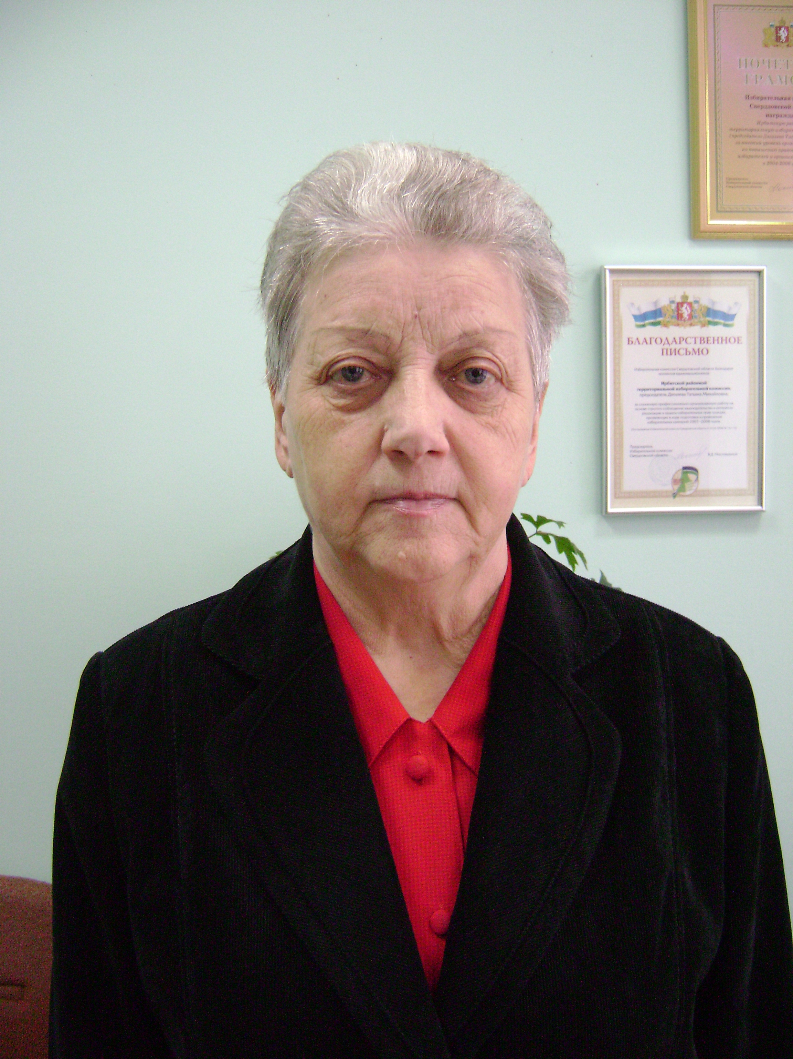

Выдающийся вклад в развитие института выборов на территории Ирбитского муниципального образования внесла Замараева Антонина Ивановна – человек активной гражданской позиции и огромной творческой энергии.
В подготовке и проведении выборов она начала участвовать с 1965 года в период работы секретарем Ирбитского районного комитета ВЛКСМ. Сегодня она вспоминает, что молодежь того времени принимала активное участие в выборах, работая в составах участковых избирательных комиссий, выдвигаясь кандидатами в депутаты сельских, поселковых и Ирбитского районного Советов депутатов трудящихся.
Работая более 15 лет в Ирбитском районном комитете КПСС инструктором, а затем заведующим отделом пропаганды и агитации, Антонина Ивановна считала участие в выборных кампаниях основной частью политической работы с населением, подбирала кадровый состав и организовывала обучение агитаторов, политинформаторов и других участников избирательного процесса основам избирательного права.
В 1981 году А.И.Замараева была избрана секретарем исполкома Ирбитского районного Совета народных депутатов, и на ее плечи легла обязанность по организации избирательных кампаний, которые в тот период проводились при самом активном участии органов местного самоуправления и всех общественных организаций и формирований, в том числе Советов ветеранов и женсоветов. Практиковалось совмещение выборов в местные органы власти с выборами в областной и Верховный Совет народных депутатов. При этом число депутатских мандатов в местные органы власти было значительно больше нынешнего. К примеру, в сельские и поселковые Советы Ирбитского района избиралось в общей сложности 775депутатов, а в районный Совет-75 депутатов. В числе депутатов тех лет значительную часть составляли работники физического труда - трактористы, водители, доярки и др. При этом необходимо было организовать их работу в составе представительных органов, постоянных депутатских комиссиях, что Антонине Ивановне всегда удавалось сделать на должном уровне.
Все избирательные комиссии района работали в тот период на общественных началах. В 2001 году при проведении выборов главы Ирбитского района А.И. Замараева возглавляла Ирбитскую районную избирательную комиссию.
Немало внимания она уделяла формированию и обучению кадрового резерва избирательных комиссий, кандидатов в депутаты местных Советов народных депутатов. Впоследствии за счет подготовленного резерва кадров была сформирована Ирбитская районная территориальная избирательная комиссия со статусом юридического лица.
В настоящее время Антонина Ивановна находится на заслуженном отдыхе. Однако она продолжает быть одним из активных участников избирательного процесса, проводит большую информационно-разъяснительную работу с населением старшего возраста. Не случайно в течение многих лет пожилые граждане района являются стабильно наиболее голосующей категорией избирателей.
Ее нередко можно увидеть и среди учащихся, так как работу по патриотическому воспитанию подрастающего поколения она неизменно считает главной в формировании личности гражданина и будущего избирателя.
В канун юбилея избирательной системы Антонина Ивановна отмечает и свой личный юбилей: 2 сентября 2018 года ей исполняется 80 лет. Хотелось бы пожелать ей крепкого здоровья, долгих лет жизни, неиссякаемой энергии, успехов во всех начинаниях.

Т.М.Дягилева, председатель Ирбитской районной территориальной избирательной комиссии

